信息工程学院 物联2321-2322
湖北经济学院实验教学任务书

任课老师填 | 院（系）名称 |  | 信息工程学院 |  | 教学班级名称 | 物联2321、物联2322 |  |  |  |  | 班级人数 |  | 55+55
任课老师填 | 课程名称 |  | 数据结构 |  | 任课教师姓名 | 桂超 |  |  | 实验占总成绩比例 |  |  |  | 30%
任课老师填 | 计划实验总学时 |  |  | 24 | 计划实验项目个数 |  |  |  | 12
任课老师填 | 实验项目名称 |  |  | 实验学时 | 计划开实验周次 | 实验项目名称 |  |  |  | 实验学时 |  | 计划开实验周次
任课老师填 | 1 | 指针基础 |  | 2 | 6
任课老师填 | 2 | 结构与指针 |  | 2 | 7
任课老师填 | 3 | 链表设计1 |  | 2 | 8
任课老师填 | 4 | 链表设计2 |  | 2 | 9
任课老师填 | 5 | 栈的应用 |  | 2 | 10
任课老师填 | 6 | 队列的应用 |  | 2 | 11
任课老师填 | 7 | 串的技术处理 |  | 2 | 12
任课老师填 | 8 | 数组的技术处理 |  | 2 | 13
任课老师填 | 9 | 二叉树的访问 |  | 2 | 14
任课老师填 | 10 | 图的遍历 |  | 2 | 15
任课老师填 | 11 | 查找与排序 |  | 2 | 16
任课老师填 | 12 | 综合训练 |  | 2 | 17
任课老师填 | 备注：软件要求：DEV C++ 。时间安排：1、物联2321班 星期三 1～2节 地点：S2-411 2、物联2322班 星期三 6～7节 地点：S2-311
软件工程系 签字
实验室管理科签字 |  |  |  |  | 教务处签章

说明：①备注中请填写对实验仪器设备或软件等要求。②表格中栏目不够可自行增加。③本表一式三份，任课教师所在院（系）、实验管理科、教务处各一份。

实验1 指针基础
一、实验题目
指针基础
二、实验课时
2课时
三、实验目的
掌握指针的基本应用
四、实验内容和要求
- 编写函数 void mycircle(float r,float *s,float *d)，计算半径为r的圆的面积和周长，由指针s和d所指的变量带回值。
主函数参考如下：
#include "stdio.h"
main()
{
float r,ss,dd;
void mycircle(float r,float *s,float *d);
r=10;
mycircle(r,&ss,&dd);
printf("radius=%.2f area=%.2f cicum=%.2f\n",r,ss,dd);
}
void mycircle(float r,float *s,float *d)
{
......书写程序内容
}
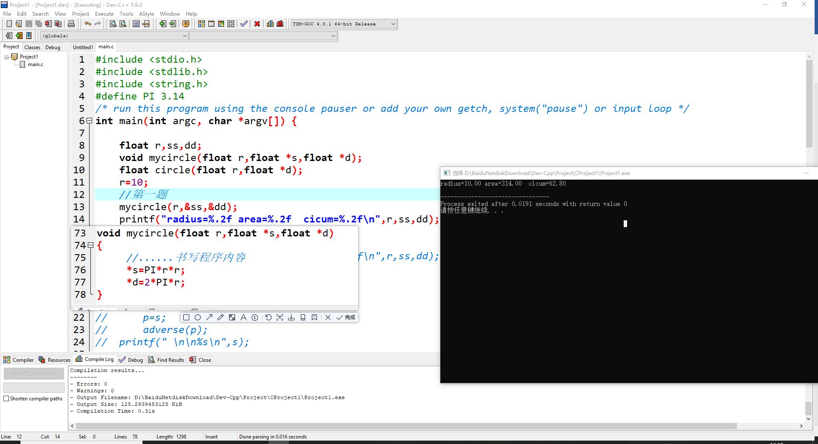
思考题：有人设计函数 void mycircle1(float r,float s,float d)，计算半径为r的圆的面积和周长，由变量s和d带回值，能够成功吗？
不能，void mycircle1(float r,float s,float d)中的float s,float d实现的是值传递，实参是将数据拷贝了一个给形参，而且float s,float d存储在栈中，当函数被调用完以后，系统会将其销毁。

- 编写函数 float circle(float r,float *d)，返回半径为r的圆的面积，周长由指针d所指的变量带回值。自主设计主函数完成调用。
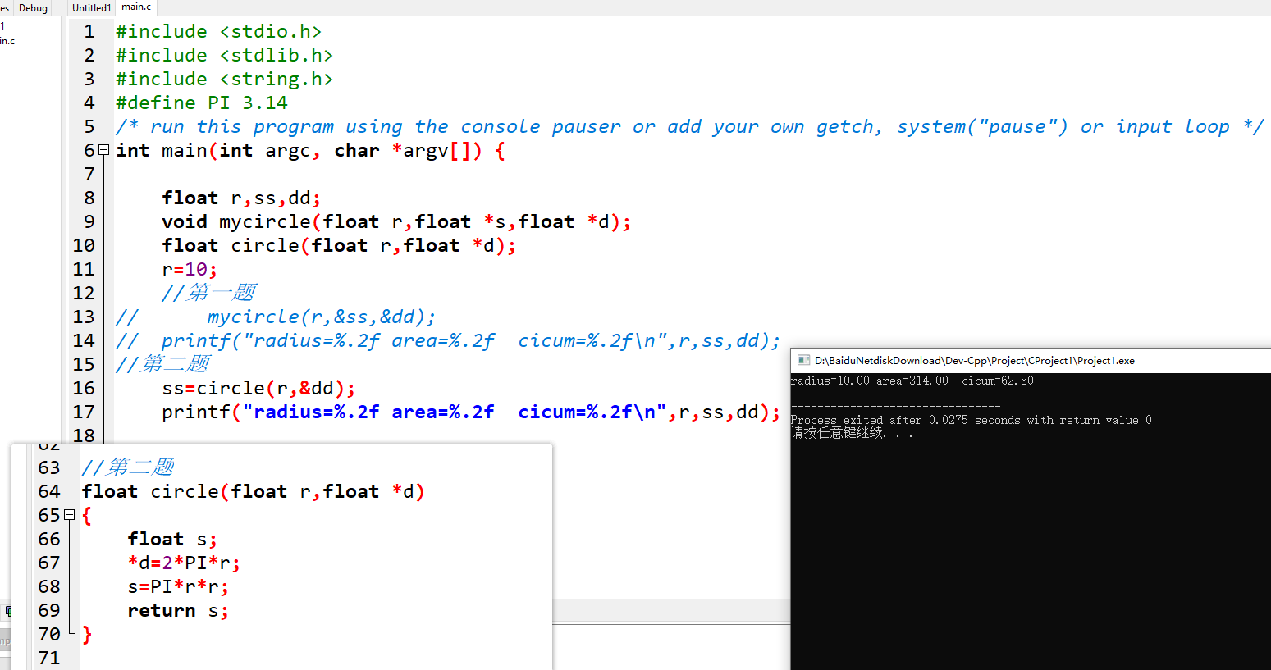
- 编写函数 void adverse(char * a )，将a所指的串逆序，要求用指针方法设计。
主函数参考如下：
#include "stdio.h"
main()
{
char s[ ]= "123ABC" ,*p;
void adverse(char * a );
p=s;
adverse(p);
printf(" \n\n%s\n",s);
}
void adverse(char * a )
{
......书写程序内容

}
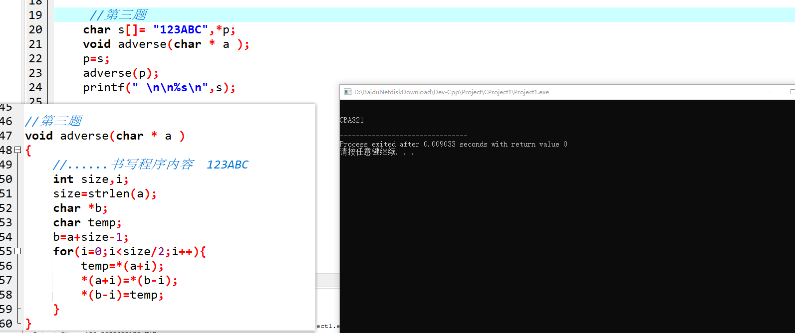

4. 编写函数 void swap(int *a,int *b)，要求将指针a和b所指的变量代表的值相互交换。
自主设计主函数完成调用。
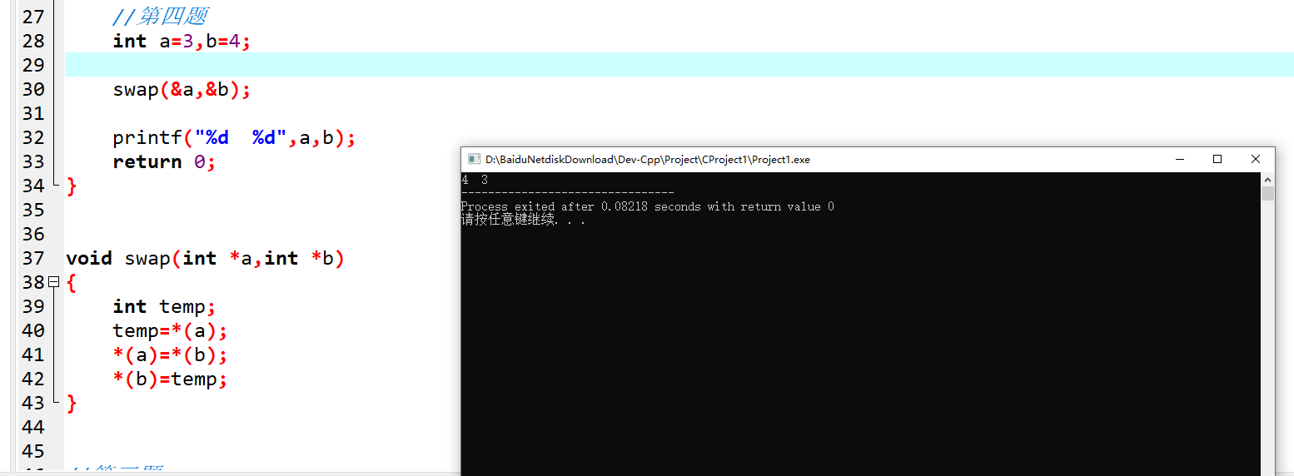

实验要求
（1）编写完成问题的程序，并认真调试；
（2）针对数据，对其正确性进行分析，从而对程序的可靠性进行认可；

实验2 结构与指针
一、实验题目
结构与指针
二、实验课时
2课时
三、实验目的
掌握结构的基本应用及相应的指针处理
四、实验内容和要求
要求输入一个班级学生的学号以及数学、语文和外语3门课程的成绩。为了方便调试程序，只输入5位学生的信息。
学号 数学 计算机 英语
001 89 77 95
002 70 93 69
003 91 61 83
004 74 92 97

设计一个结构类型，
typedef struct student {
char xh[4]; /* 代表学号 */
int sx; /* 代表数学成绩 */
int jsj; /* 代表计算机成绩 */
int yy; /* 代表英语成绩 */
}xs;
输入4名学生成绩后，计算输出平均成绩，精确到小数点后2位。输出形式如下：
学号 数学 计算机 英语 平均成绩
001 89 77 95 xx.xx
002 70 93 69 xx.xx
003 91 61 83 xx.xx
004 74 92 97 xx.xx
005 94 88 74 xx.xx
typedef struct student {
char xh[4]; /* 代表学号 */
int sx; /* 代表数学成绩 */
int jsj; /* 代表计算机成绩 */
int yy; /* 代表英语成绩 */
}xs;
先编译运行下列程序，弄清每一句程序含义，然后，改成仅只用数组a操作。
#include "stdio.h"
typedef struct student {
char xh[4]; /* 代表学号 */
int sx; /* 代表数学成绩 */
int jsj; /* 代表计算机成绩 */
int yy; /* 代表英语成绩 */
}xs;
main()
{
xs a[5],*p;
int i;
float t;
p=a;
for(i=0;i<4;i++)
{
scanf("%s%d%d%d",&p->xh,&p->sx,&p->jsj,&p->yy);
p++;
}
printf("学号 数学 计算机 英语 平均成绩 \n");
p=a;
for(i=0;i<4;i++)
{
t=(p->sx+p->jsj+p->yy)/3.;
printf("%s %d %d %d %.2f\n",p->xh,p->sx,p->jsj,p->yy,t);
p++;
}
}
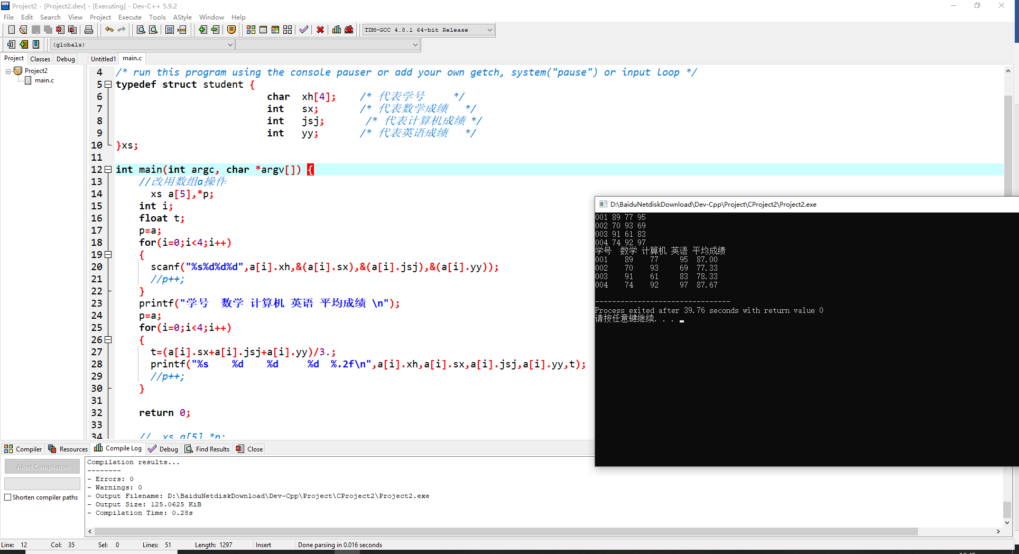
实验要求
（1）编写完成问题的程序，并认真调试；
（2）针对数据，对其正确性进行分析，从而对程序的可靠性进行认可。

实验3 链表设计1
一、实验题目
链表设计1
二、实验课时
2课时
三、实验目的
掌握单链表的基本设计与处理
四、实验内容和要求

定义结点类型结构如下：
typedef struct chain{
char data;
struct chain *next;
}jd;
（1）试建立如下具有n个结点的单链表，要求编写函数crechain，
chain *crechain(char *ch,int n)或 jd *crechain(char *ch,int n)
返回为首地址head，数组ch存放各个结点的数据，各结构数据如下。
ch[0]
ch[1]
ch[2]
ch[n-1] ^
……
head
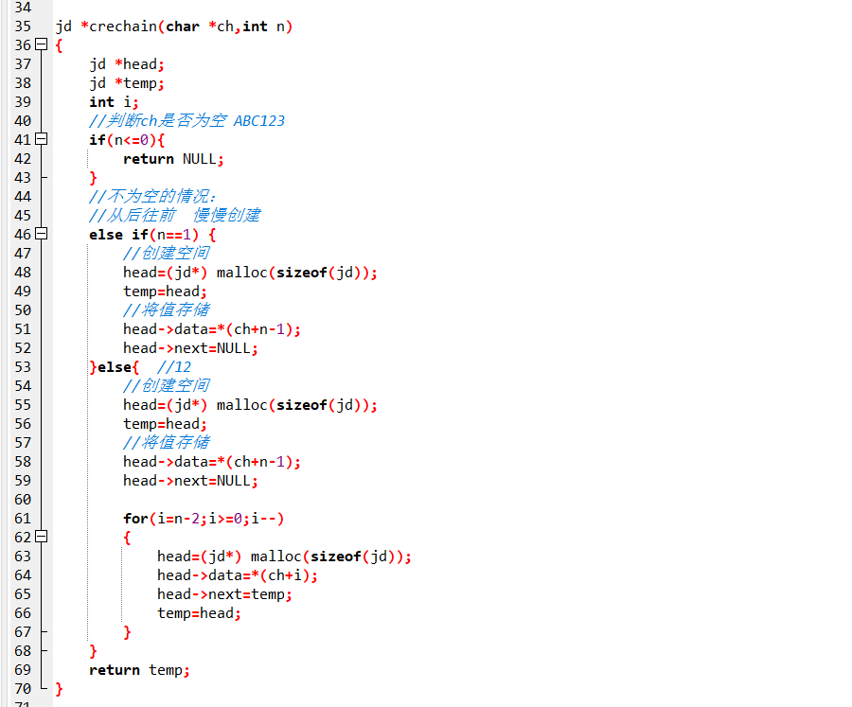
- 试从首结点开始，输出每个结点上的数据项。编写函数showdata完成，
函数形式如下：
void showdata(jd *head)
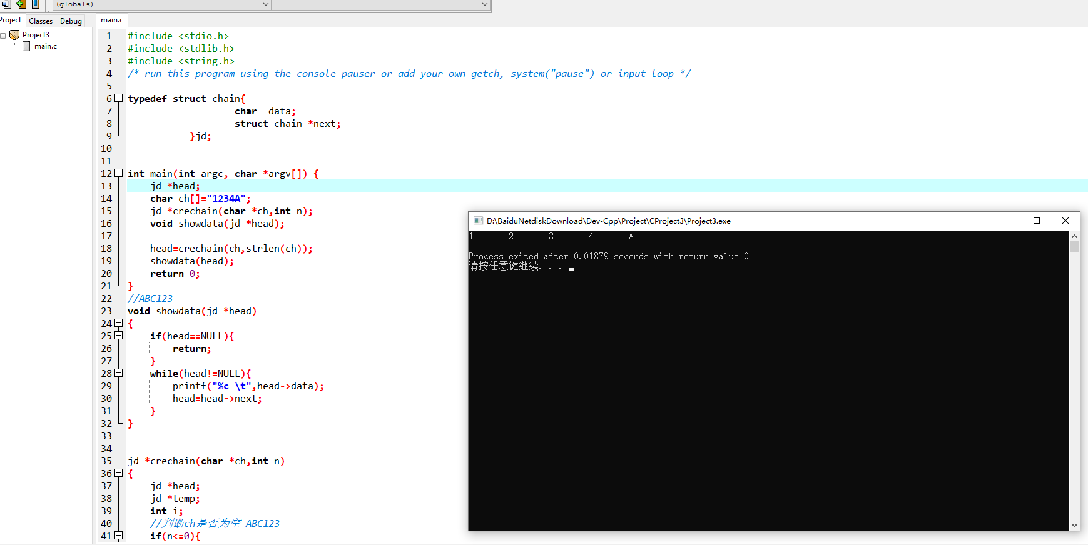
完成crechain和showdata二个函数后，设计主函数调用，具体生成有8个结点的单链表并显示各个结点的数据，具体如下：
'A '
'B '
'C '
'H' ＾
……
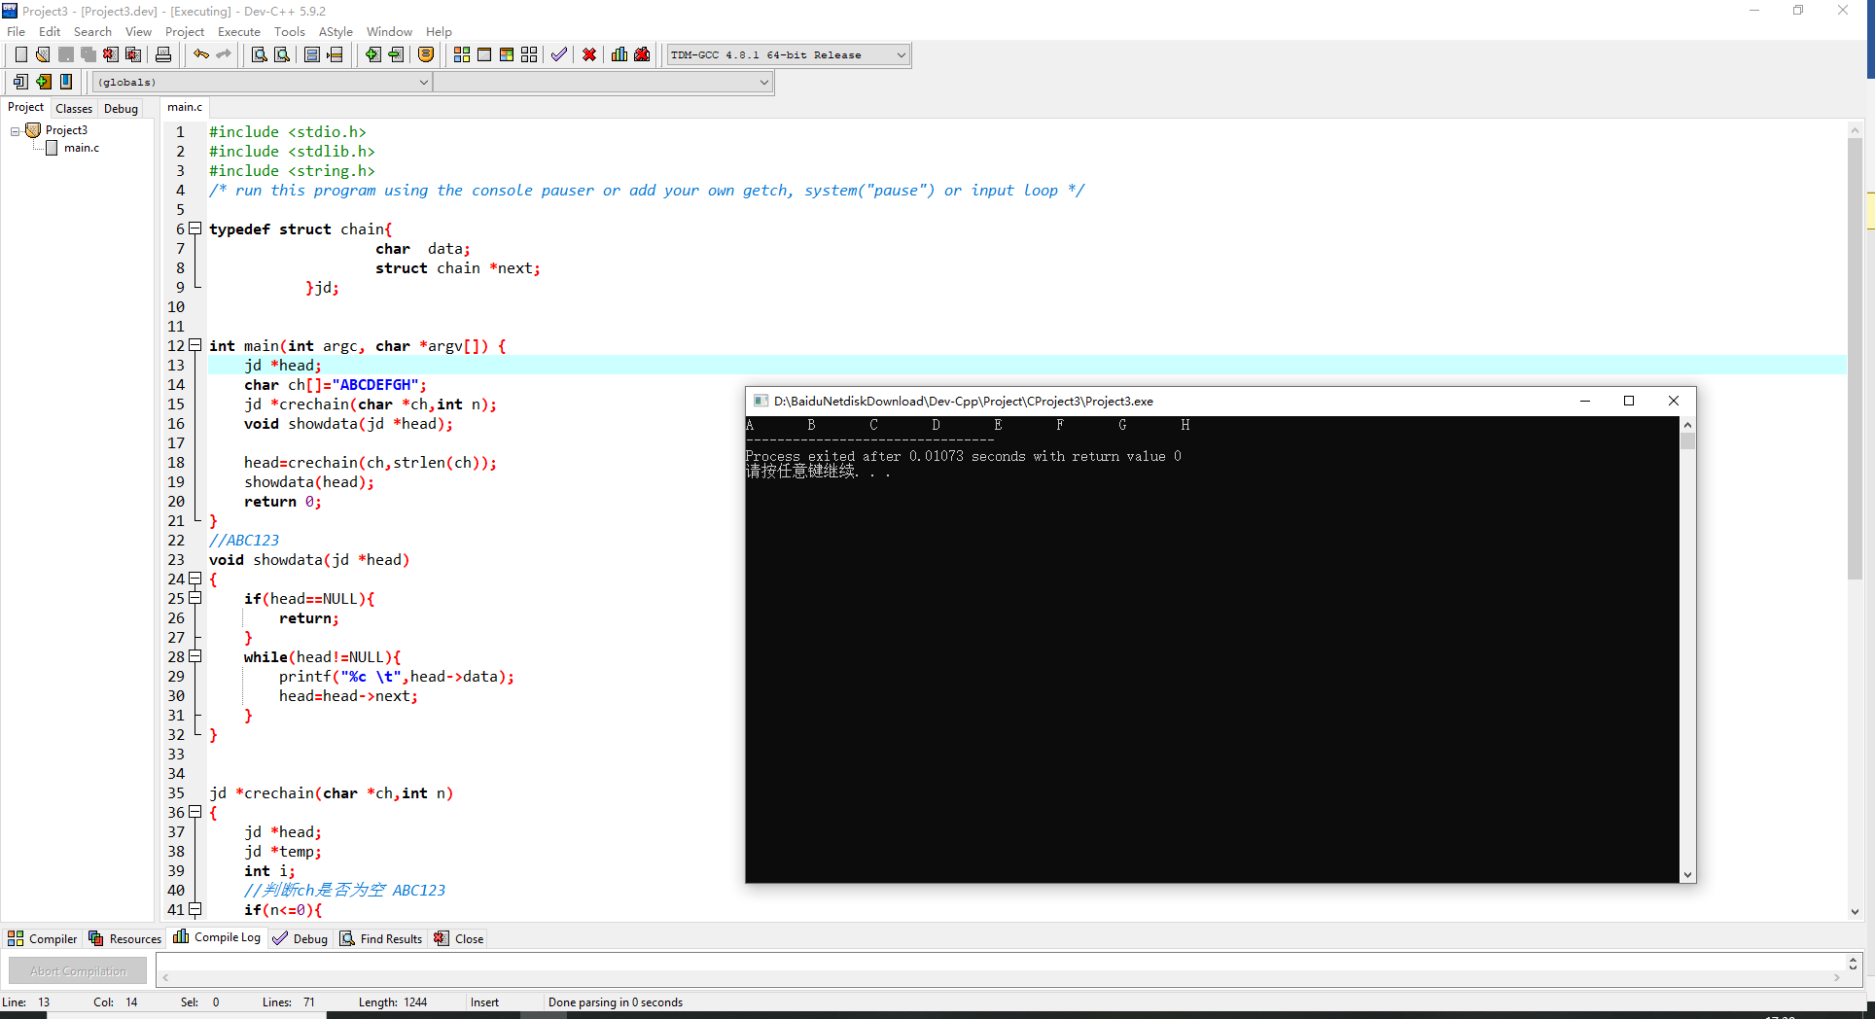

实验要求：
- 学生应预习课堂讲授的算法思想，提前编写程序；
- 在实验课结束时完成实验内容，课后填写实验报告并上交；
- 实验报告可只写出自定义函数和实验结果；
- 对实验结果要分析，判断其正确性和可靠性。

实验4 链表设计2
一、实验题目
链表设计2
二、实验课时
2课时
三、实验目的
掌握单链表的综合设计与处理
四、实验内容和要求
定义结点类型结构如下：
typedef struct chain{
char data;
struct chain *next;
}jd;
在完成实验3的基础上，完成下列工作：
（1）在结点数据为x的结点后插入数据为y的结点，函数形式为：
jd *dlbinsert(jd *head,char x,char y);
返回仍为首地址head。
请在主函数中写出在结点数据为’C’的结点后插入数据为’2’的结
点的调用示例。
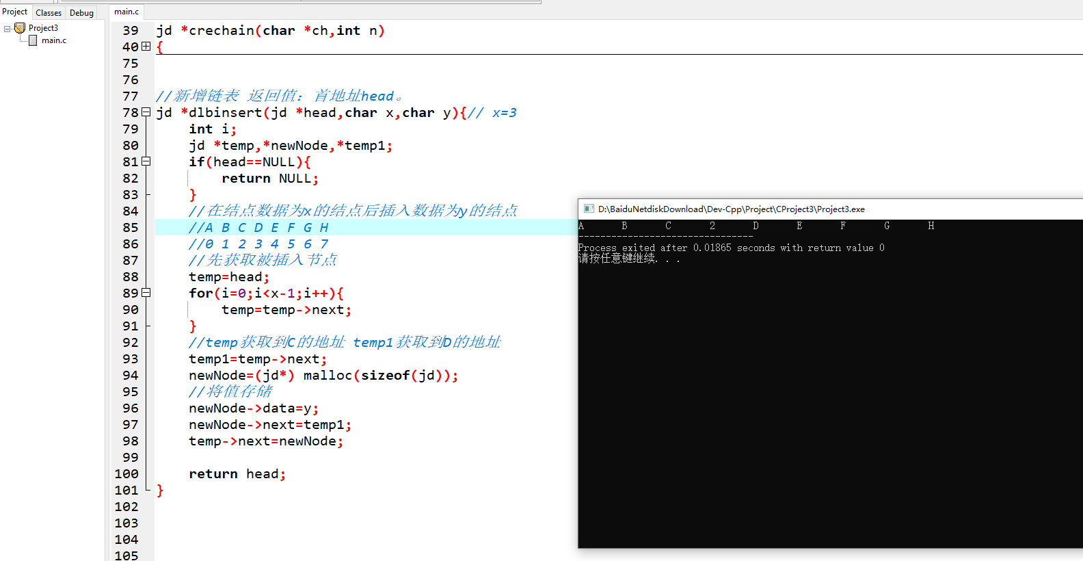
（2）删除结点数据为x的结点，函数形式为：
jd *dlbdelete(jd *head,char x);
返回仍为首地址head。
请在主函数中写出结点数据为’C’的结点、数据为’A’的结
点、数据为’H’的结点的调用示例。

(3)将上述单链表改为单循环链表，即尾结点H的链域存放首结点A的地
址。要求编写的函数circulachain如下：
jd *circulachain(jd *head)
返回仍为首地址head。
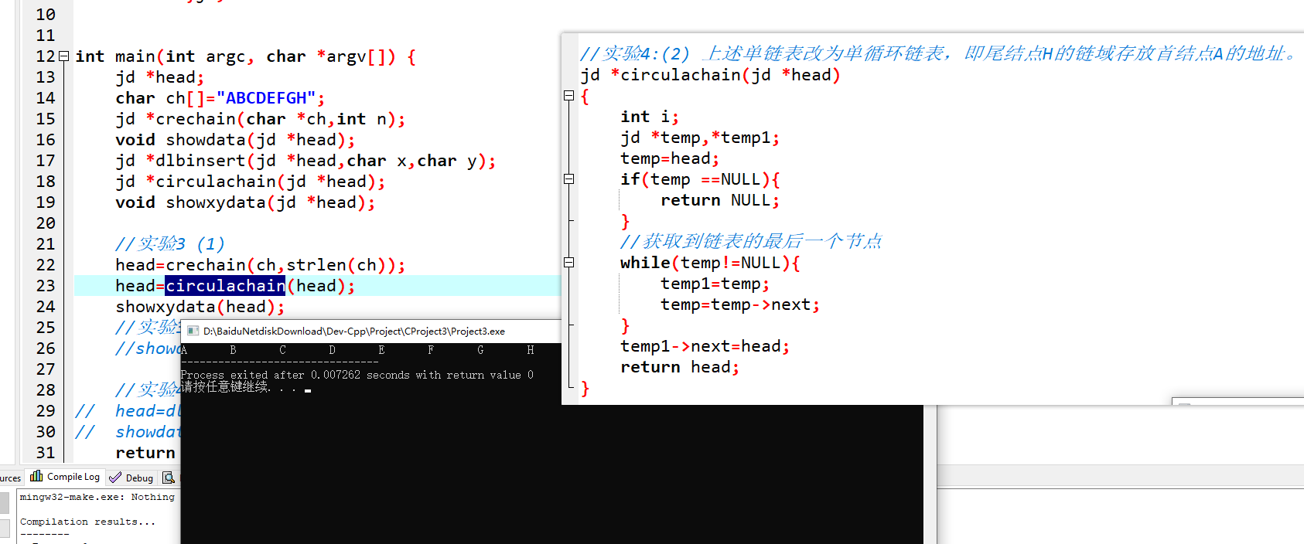
并请设计一个显示单循环链表各个结点数据的函数void showxydata(jd *head)

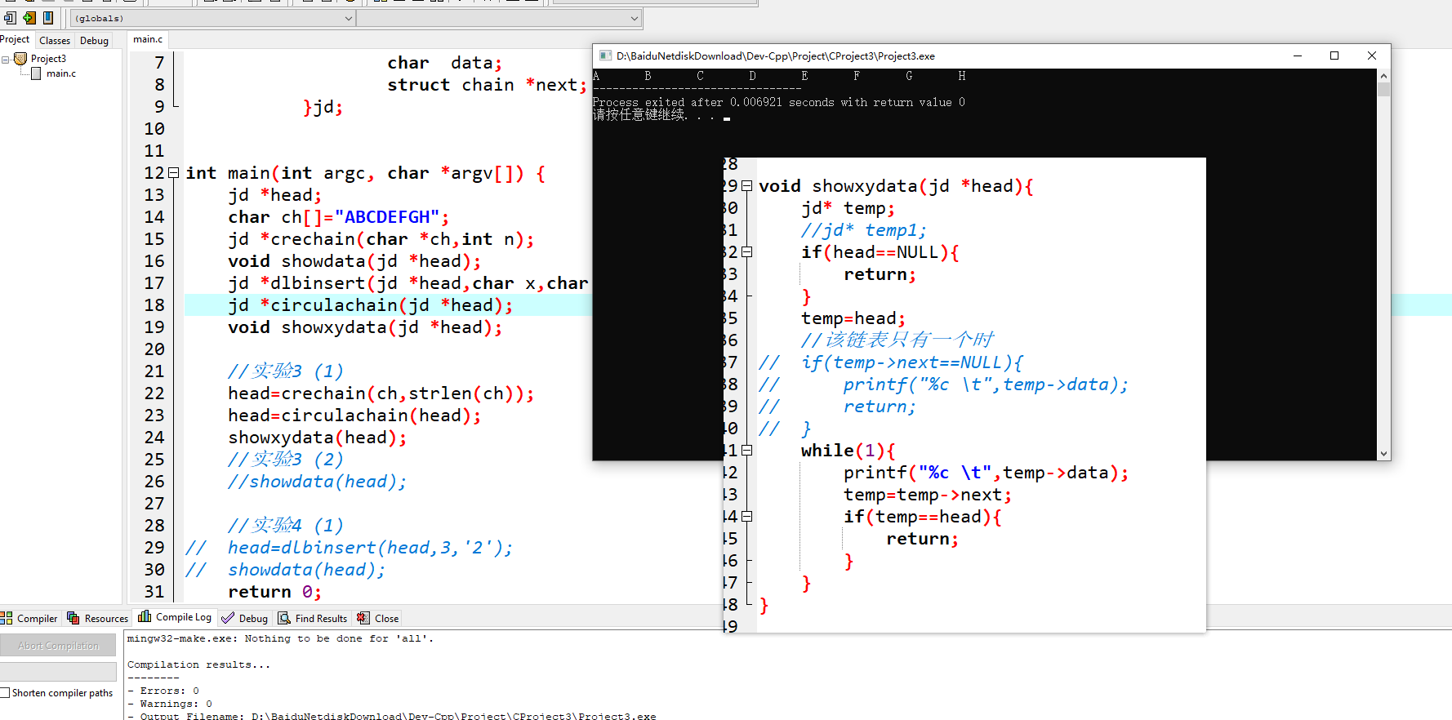
实验要求：
1、学生应预习课堂讲授的算法思想，提前编写程序；
2、在实验课结束时完成实验内容，课后填写实验报告并上交；
3、实验报告可只写出自定义函数和实验结果；
4、对实验结果要分析，判断其正确性和可靠性。

实验5 栈的应用
一、实验题目
栈的应用
二、实验课时
2课时
三、实验目的
掌握堆栈操作的基本使用。

四、实验内容和要求

定义堆栈
typedef struct stack{
char data[100];
int top;
}sqstk;
- 编写函数push( ),pop( )，分别完成堆栈的数据入栈和出栈操作，格式为
void push (sqstk * s , char x );
将数据x压入s指针所指向的栈；
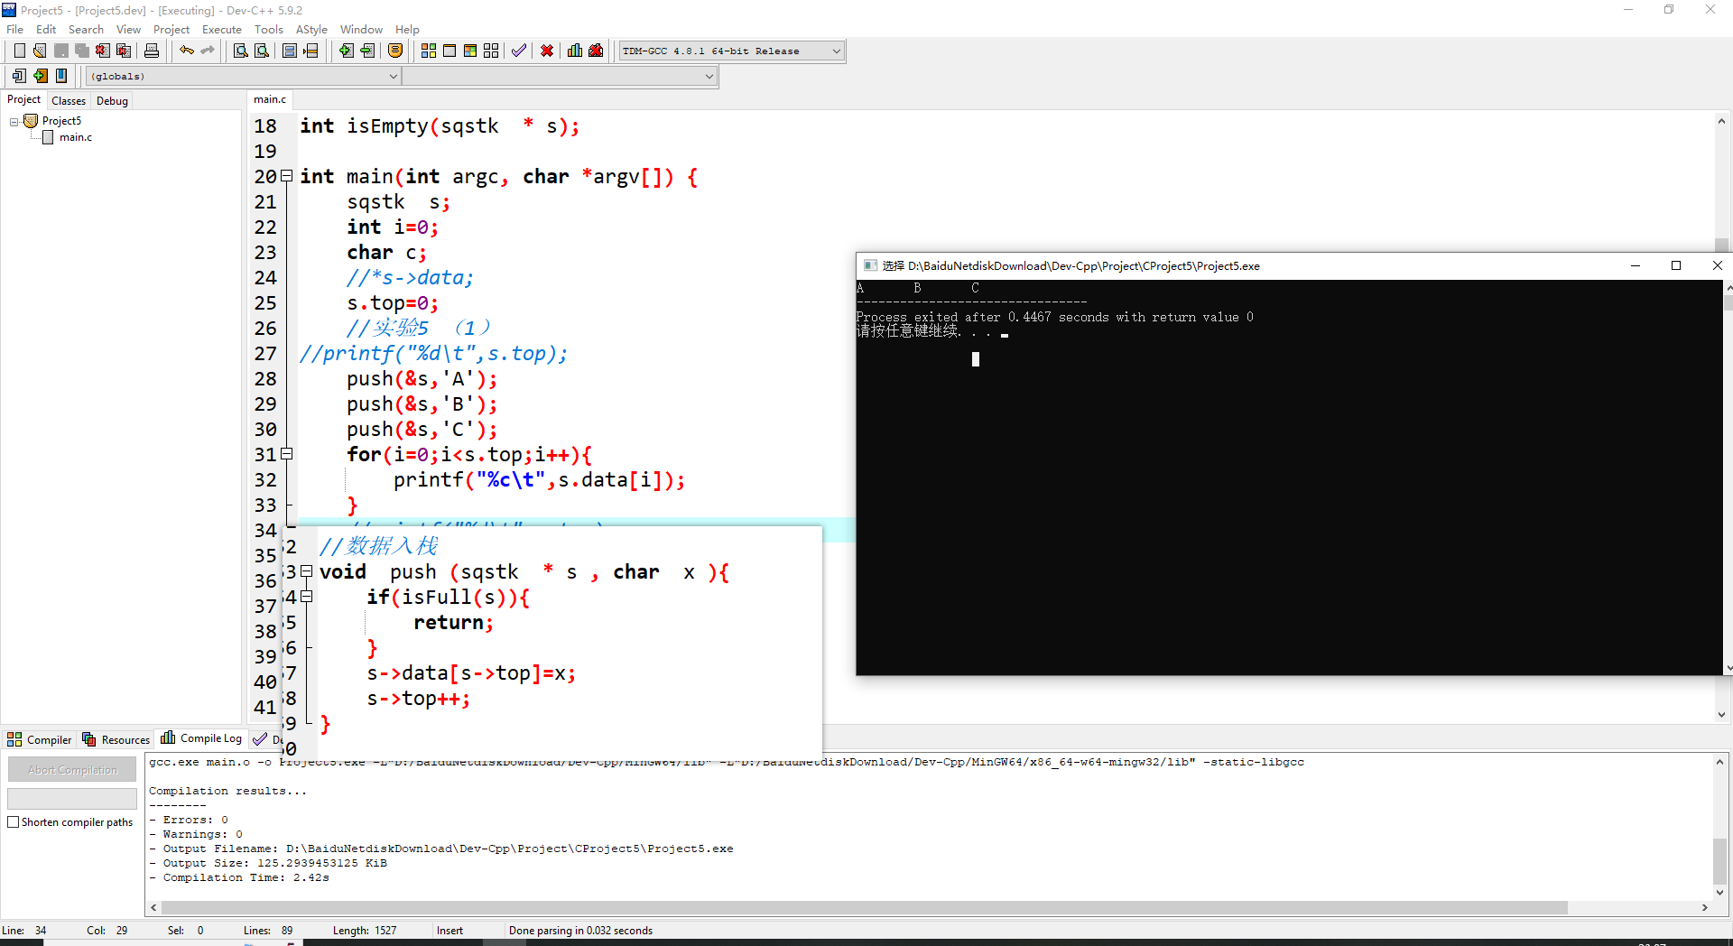
char pop (sqstk s );
将栈s中当前栈顶的元素弹出。
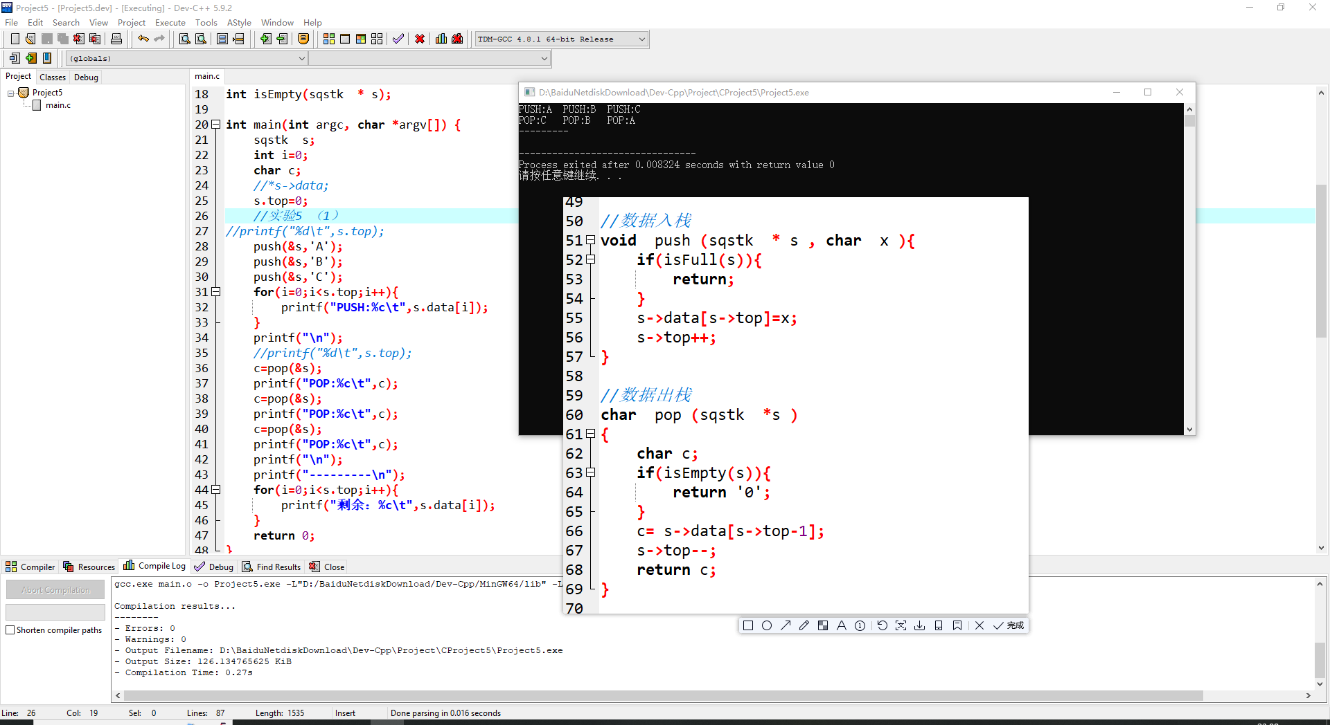
- 利用上面的函数，完成下面的操作：
①任意输入一串字符，试将其逆序输出,编写调用的主函数。
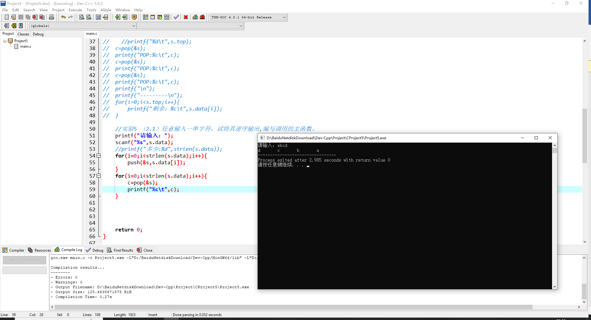
②任意输入一个十进制整数，试将二进制系数输出。
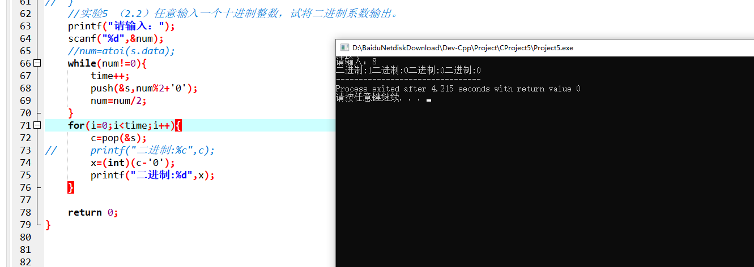
实验要求：
- 学生应预习课堂讲授的算法思想，提前编写程序；
- 在实验课结束时完成实验内容，课后填写实验报告并上交；
- 实验报告可只写出自定义函数和实验结果；
4、对实验结果要分析，判断其正确性和可靠性。

实验6 队列的应用
一、实验题目
队列的应用
二、实验课时
2课时
三、实验目的
掌握队列的基本使用
四、实验内容和要求
#define MAXSIZE 100
typedef char DataType;
typedef struct queue{
DataType data[MAXSIZE];
int front,rear;
}sq;
队列的定义如上sq，
- 使用队列方法求解Joseph问题。
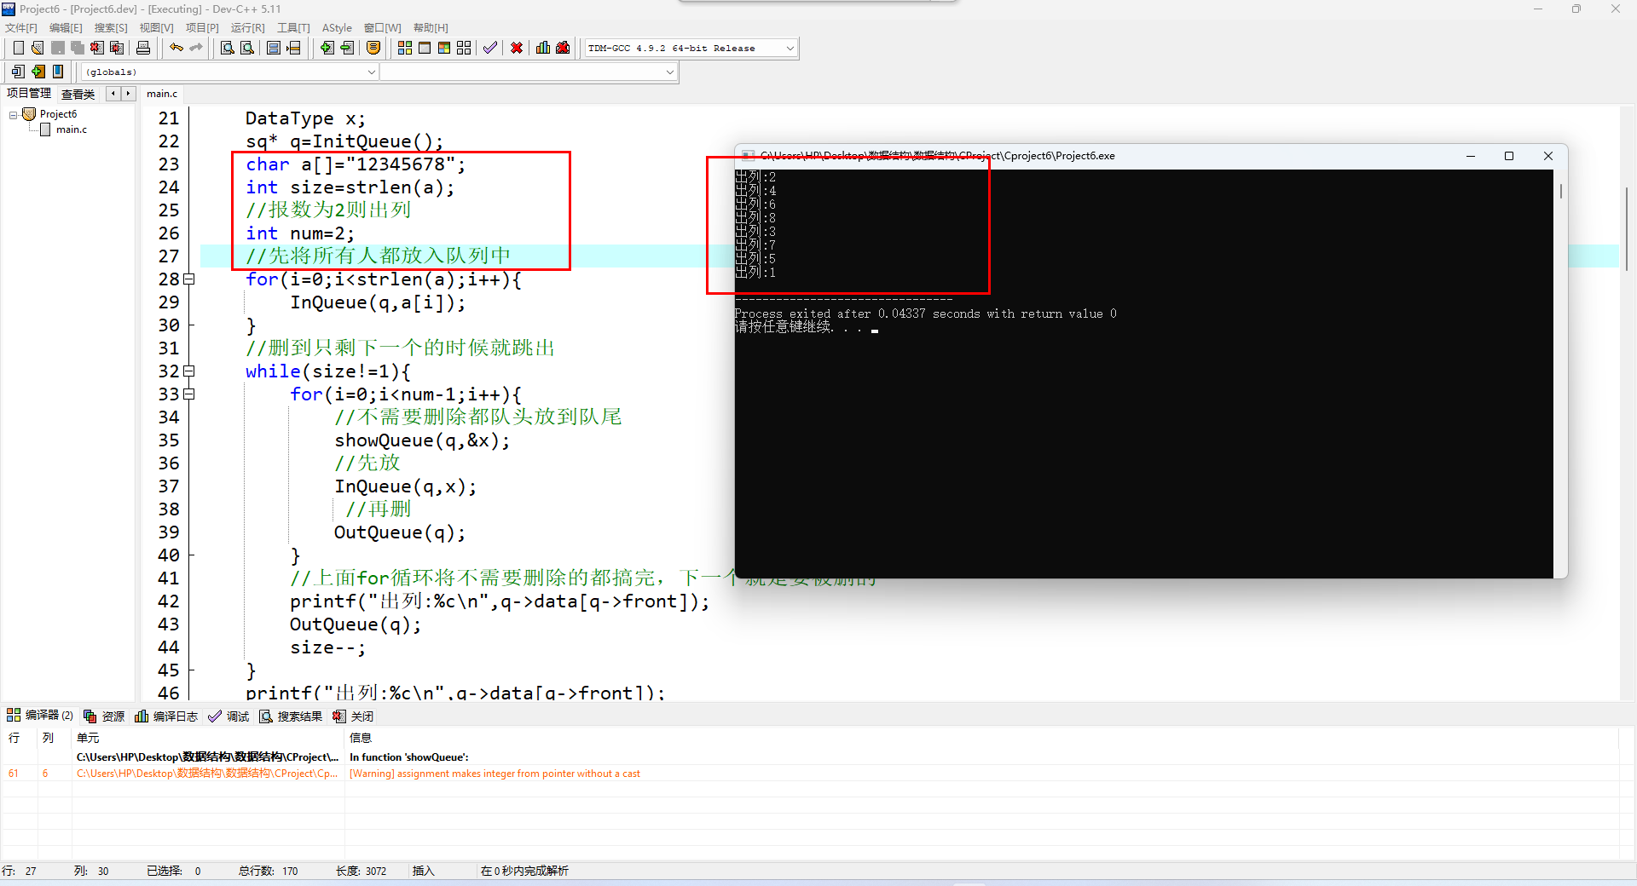
- 有n个元素存储在数组A[n]中，设计一个算法，实现将这n个元素循环左移动k(0<k<n)位。
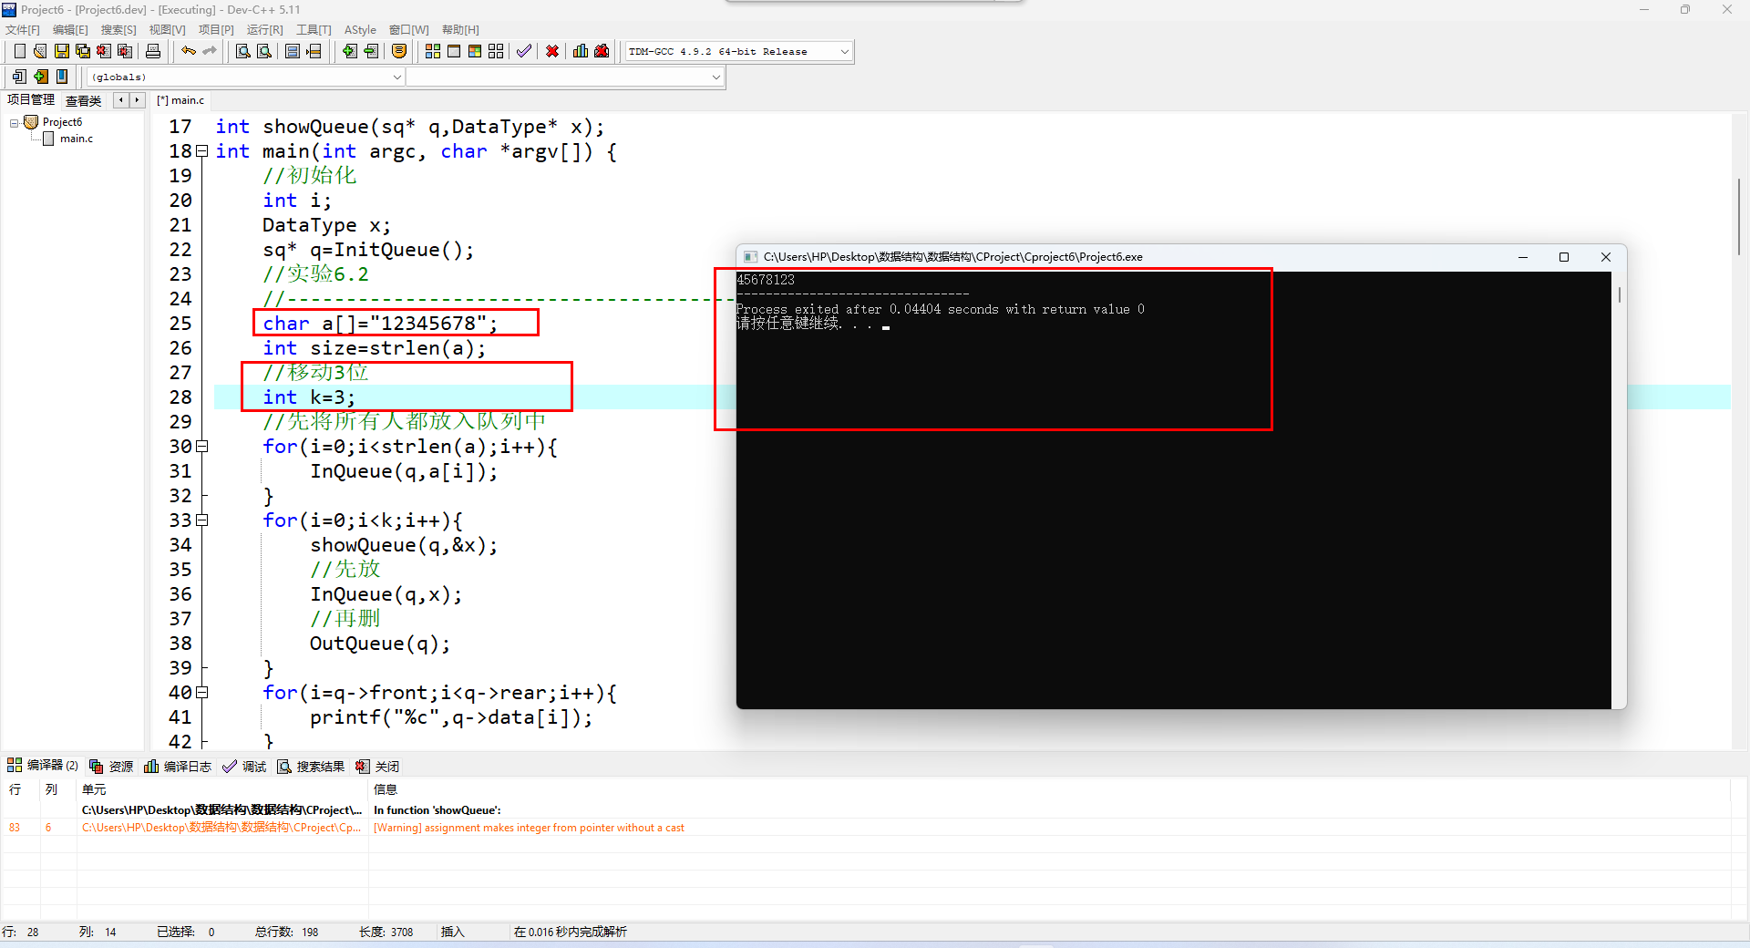

实验要求：
- 学生应预习课堂讲授的算法思想，提前编写程序；
- 在实验课结束时完成实验内容，课后填写实验报告并上交；
- 实验报告可只写出自定义函数和实验结果；
- 对实验结果要分析，判断其正确性和可靠性。

实验7 串的技术处理
一、实验题目
串的技术处理
二、实验课时
2课时
三、实验目的
掌握字符串常用的基本操作。
四、实验内容和要求
1、编写一个函数maxword,输出s指向的串中最长的单词及长度，格式如下：
void maxword(char * s )
例如，char *s=”I am a student,She is a physician”; s 所指的串中最长的单词为physician，长度为9。
2、将一个数值型字符串转换为数值。编写函数mystof，形参s指向数值型字符串首地址。
float mystof(char *s)
例如：
串为“123.23”,转换成数值123.23。
3、编写函数delestr，将串a中所有的子串b删除
void delestr(char * a ,char *b)
4、编写函数replstr，将串a中所有的子串b用串c代替。
void replstr(char * a ,char *b,char *c)
实验要求：
- 学生应预习课堂讲授的算法思想，提前编写程序；
- 在实验课结束时完成实验内容，课后填写实验报告并上交；
- 实验报告可只写出自定义函数和实验结果；
- 对实验结果要分析，判断其正确性和可靠性。

实验8 数组的技术处理
一、实验题目
数组的技术处理
二、实验课时
2课时
三、实验目的
1．掌握数组的概念、特点；
2．熟悉数组的顺序存储结构；
3．熟悉矩阵的三元组存储及相关运算的实现；
4．掌握数组的相关应用问题的程序设计方法，培养分析问题、解决问题的能力。
四、实验内容和要求
1．基于三元组存储的稀疏矩阵的转置算法。
具体要求：
（1）、待转置的矩阵采用三元组表压缩存储，存储结构定义：
typedef struct tupnode
{ int r; //行号
int c; //列号
int d; //数值
}TupNode;
typedef struct tsmatrix
{TupNode data[maxsize];
int rows; //总行数
int cols; //总列数
int nums; //非0元素总个数
}TSMatrix;
实现题目要求的源代码参见目录。代码中包含有五处错误，请调试修改。在实验报告中不用贴代码，但要展示运行结果界面图。

思考：
（1）、算法的时间复杂度分析？
（2）、改算法效率高否？若想提高效率，该做何改进？

2、继续完成题1中的功能，实现两个具有相同行列数的稀疏矩阵的加法运算。
具体要求：
同上，原始矩阵及结果矩阵均采用三元组压缩存储，输出结果按矩阵的行列形式输出。
相关提示：
求两个稀疏矩阵和的算法类似于两个多项式的加法，将两个矩阵同行且同列的元素相加，若和非0，将和加入到结果表中；仅在一个矩阵中的某个位置出现的元素，直接插入到结果表中。

3、继续完成题1中的功能，实现两个具有相同行列数的稀疏矩阵的乘法运算。

附录：基于三元组存储的矩阵转置算法（代码中含五处错误，请调试修改）
#include <iostream.h>
#define N 4
#define MaxSize 100

typedef struct tupnode
{int r;
int c;
int d;
}TupNode;

typedef struct matrix
{TupNode data[MaxSize];
int rows;
int cols;
int nums;
}TSMatrix;

void CreatMat(TSMatrix t,int a[N][N])
{int i,j;
t.rows=N;
t.cols=N;
for(i=0;i<N;i++)
for(j=0;j<N;j++)
if(a[i][j]!=0)
{t.data[t.nums].r=i;
t.data[t.nums].c=j;
t.data[t.nums].d=a[i][j];
t.nums++;
}
}

void DispMat(TSMatrix t)
{int i;
if(t.nums<=0)
return;
cout<<t.rows<<' '<<t.cols<<' '<<t.nums<<endl;
cout<<"-----------------------"<<endl;
for(i=0;i<t.nums;i++)
cout<<t.data[i].r<<' '<<t.data[i].c<<' '<<t.data[i].d<<endl;
}

void TranMat(TSMatrix tsa,TSMatrix &tsc)
{int p,q,v;
tsc.rows=tsa.cols;
tsc.cols=tsa.rows;
tsc.nums=tsa.nums;
if(tsa.nums!=0)
{for(v=0;v<tsa.cols;v++)
for(p=0;p<tsa.nums;p++)
if(tsa.data[p].c==v)
{tsc.data[q].c=tsa.data[p].r;
tsc.data[q].r=tsa.data[p].c;
tsc.data[q].d=tsa.data[p].d;
p++;
}
}
}

void DispNN(TSMatrix t)
{int i,j,k,flag;
for(i=0;i<t.rows;i++)
{for(j=0;j<t.cols;j++)
{flag=0;
for(k=0;k<t.nums;k++)
if((i==t.data[k].r)&&(j==t.data[k].c))
{cout<<t.data[k].d<<' ';
flag=1;
break;
}
if(flag==0)
cout<<"0"<<' ';
}
cout<<endl;
}
}

void main()
{int a[N][N]={{1,0,3,0},{0,1,0,0},{0,0,1,0},{0,0,1,1}};
TSMatrix tsa,tsc;
CreatMat(tsa,a);
cout<<"a的三元组为："<<endl;
DispMat(tsa);
cout<<"a转置后的三元组为："<<endl;
TranMat(tsc,tsa);
DispMat(tsc);
cout<<"a转置后的结果矩阵为："<<endl;
DispNN(tsc);}
实验要求：
- 学生应预习课堂讲授的算法思想，提前编写程序；
- 在实验课结束时完成实验内容，课后填写实验报告并上交。

实验9 树的应用
一、实验题目
树的应用
二、实验课时
2课时
三、实验目的
1．掌握树、二叉树的相关概念、特点；
2．熟悉树的二叉链表存储结构及相关操作的实现；
3. 掌握递归结构程序设计方法；
4．掌握树的相关应用问题的程序设计方法，培养分析问题、解决问题的能力。
四、实验内容和要求
1、验证基于顺序存储的二叉树的基本操作。
具体要求：
- 二叉树选用顺序存储结构，定义如下：
typedef struct sqtree
{ char data[MaxSize];
int num;
}SqTree；
- 基于如上结构实现功能：查找值为x的结点、输出值为x的结点的左孩子、右孩子以及双亲。

2、验证基于链式存储的二叉树的基本操作。
具体要求：
（1）二叉树选用二叉链表存储结构，结点的存储结构定义：
typedef struct node
{ char data;
struct node *lch,*rch;
}BTNode；
（2）以下程序（非错误程序）完成了二叉链表的创建、二叉树的输出、查找值为x的结点、输出值为x的结点的左孩子、右孩子以及双亲。请在此基础上继续丰富程序的功能，要求实现：二叉树的先序、中序、后序遍历；统计二叉树的结点个数、叶子结点个数、二叉树的深度。
#include <iostream.h>
#define NULL 0
#define MaxSize 100

typedef struct node
{char data;
struct node *lch;
struct node *rch;
}BTNode;

void CreatBTTree(BTNode *&t,char *s)
{BTNode *st[MaxSize],*p=NULL;
int top=-1,k,j=0;
char ch;
t=NULL;
ch=s[j];
while(ch!='\0')
{switch(ch)
{case '(':top++; st[top]=p; k=1; break;
case ')':top--; break;
case ',':k=2; break;
default: p=new BTNode;
p->data=ch;
p->lch=NULL;
p->rch=NULL;
if(t==NULL)
t=p;
else
{switch(k)
{case 1:st[top]->lch=p; break;
case 2:st[top]->rch=p; break;
}
}
}
j++;
ch=s[j];
}
}

void DispBTTree(BTNode *t)
{if(t!=NULL)
{cout<<t->data;
if((t->lch!=NULL)||(t->rch!=NULL))
{cout<<'(';
DispBTTree(t->lch);
if(t->rch!=NULL)
cout<<',';
DispBTTree(t->rch);
cout<<')';
}
}
}

BTNode *FindNode(BTNode *t,char x)
{BTNode *p=NULL;
if(t==NULL)
return NULL;
else if(t->data==x)
return t;
else
{p=FindNode(t->lch,x);
if(p!=NULL)
return p;
else
return FindNode(t->rch,x);
}
}

BTNode *FindParent(BTNode *t,char x)
{BTNode *p=NULL;
if((t->lch!=NULL && t->lch->data==x)||(t->rch!=NULL && t->rch->data==x))
return t;
else
{p=FindParent(t->lch,x);
if(p!=NULL)
return p;
else
return FindNode(t->rch,x);
}
}

void main()
{char x;
BTNode *t=NULL,*p=NULL;

CreatBTTree(t,"a(b(,d),c)");

cout<<"创建的树是：";
DispBTTree(t);
cout<<endl;

cout<<"请输入要查找的结点："<<endl;
cin>>x;
p=FindNode(t,x);
if(p==NULL)
cout<<"不存在！"<<endl;
else
{if(p->lch==NULL)
cout<<"没有左孩子！"<<endl;
else cout<<"左孩子是："<<p->lch->data<<endl;
if(p->rch==NULL)
cout<<"没有右孩子！"<<endl;
else cout<<"右孩子是："<<p->rch->data<<endl;
}

cout<<"请输入要查找的结点："<<endl;
cin>>x;
if (t==NULL)
cout<<"树为空！"<<endl;
else if(t->data==x)
cout<<"该结点是根结点！"<<endl;
else
{p=FindParent(t,x);
cout<<"该结点的双亲是："<<p->data<<endl;
}
}
- 书写实验报告时，本题只需抄录运行结果活粘帖运行结果截图，不用提交源代码。

- 已知某电文中仅有8个不同的字符，各字符出现的次数依次是3，4，8，10，16，18，20，21，请设计程序，实现对各个字符的哈夫曼编码。（注：此题选做，不作指定要求）
实验要求：
- 学生应预习课堂讲授的算法思想，提前编写程序；
- 在实验课结束时完成实验内容，课后填写实验报告并上交。

实验10 图的遍历
一、实验题目
图的遍历
二、实验课时
2课时
三、实验目的
1．掌握图的相关概念、特点；
2．熟悉图的邻接矩阵、邻接链表存储结构及相关算法的实现；
3．掌握图树的相关应用问题的程序设计方法，培养分析问题、解决问题的能力。
四、实验内容和要求
1、设计一个程序，要求集中实现图的若干操作。
具体要求：
- 基于图的邻接矩阵存储结构，建立图；
图的存储结构定义：typedef struct vertextype
{ int no; //顶点编号
char data; //顶点数据值
}VertexType；
typedef struct mgraph
{ int edges[MAXV][MAXV];//邻接矩阵
int n;//顶点总数
int e;//边总数
struct vertextype vexs[MAXV]; //顶点信息
}MGraph;
- 根据指定顶点的数据值，输出与该顶点有关的边或弧，度，入度，出度；
- 指定出发点，对该图做深度优先遍历；
- 指定出发点，对该图做广度优先遍历；
- 要求系统界面友好，输出结果的提示信息描述完备、清晰。
实验要求：
- 学生应预习课堂讲授的算法思想，提前编写程序；
- 在实验课结束时完成实验内容，课后填写实验报告并上交。

实验11 查找与排序

一、实验题目
查找与排序。
二、实验课时
2课时
三、实验目的
1．掌握排序的相关概念、特点；
2．熟悉插入排序、交换排序、选择排序树操作的实现。
四、实验内容和要求
1、用插入排序，编写函数insesort( )，完成数组a中n个数的排序，符合a[0]<a[1]<a[2]……<a[n-1]。函数形式如下：
void insesort ( float * a ,int n )
2、用交换排序中的冒泡方法，编写函数bubbsort( )，完成数组a中n个数的排序，符合a[0]<a[1]<a[2]……<a[n-1]。函数形式如下：
void bubbsort ( float * a ,int n )
3、用选择排序中的方法，编写函数mysort( )，完成数组a中n个数的排序，符合a[0]<a[1]<a[2]……<a[n-1]。函数形式如下：
void mysort ( float * a ,int n )
4、调用上述函数实现下列操作：
（1）对给定的数组E[N]＝{213，111，222，77，400，300，987，1024，632，555}调用无序线性表的顺序查找函数进行查找；
（2）调用有序线性表的顺序查找函数进行查找；
（3）调用折半查找函数进行查找；

实验要求：
- 每一小题学生应设计主函数调用；
- 在实验课结束时完成实验内容，课后填写实验报告并上交；
- 实验报告可只写出自定义函数和实验结果；
- 对实验结果要分析，判断其正确性和可靠性。
实验12 综合训练
一、实验题目
综合问题设计
二、实验课时
2课时
三、实验目的
1．掌握在数组上进行各种查找的方法和算法；
2．深刻理解各种方法的特点，并加以灵活应用；
3．加深对树、图的理解，逐步培养解决实际问题的编程能力。
四、实验内容和要求
1、编写各种查找方法的基本操作函数；
（1）无序线性表的顺序查找；
（2）有序线性表的顺序查找；
（3）折半查找；

